附件1

单位报名流程
在浏览器地址栏中输入网址：http://www.cdzjjj.cn/
一、下载并填报集体报名汇总表
在网站“集体报名”栏目下载“集体报名汇总表”并填写完整。
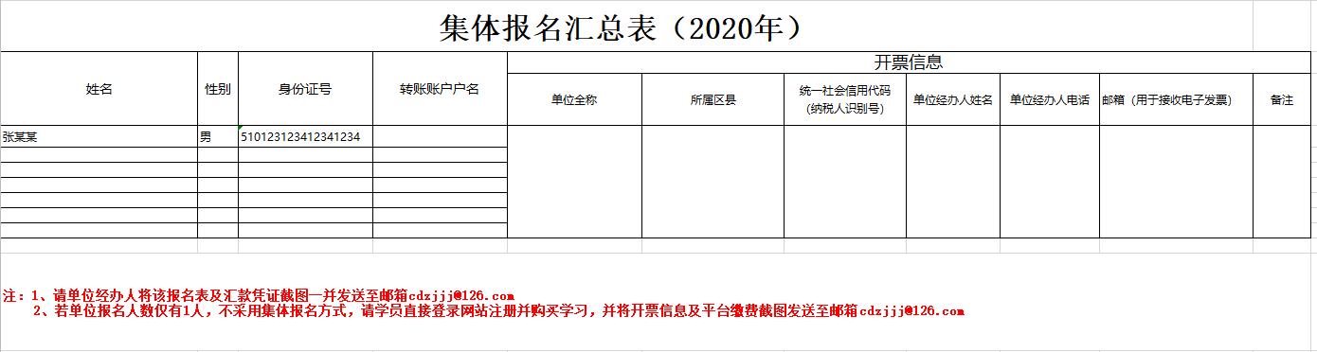
二、费用缴纳
表格报送后，将报名费用按60元/人的收费标准统一转账至下述账户：
单位名称：成都市市政城建职业技能培训中心
开户银行：中国工商银行红星中路支行
银行账号：4402259009100142717
转账请备注报名单位名称，电子发票将在开具成功后回复至邮箱。
三、报送报名表
将报名表（报名表中开票信息请务必填写完整）、转账凭证截图发送至邮箱cdzjjj@126.com
四、完成报名
单位经办人在上报报名表并缴费完成的一个工作日后即可通知学员登录平台学习。登录账号为身份证号，初始密码为身份证号后6位。
五、学员登录学习
学员登录账号并在“报名及培训”栏目中进入学习
（若学员遗忘密码，可在登录界面下方点击“找回密码”后，选择身份证号重置，输入身份证号后重置密码）
联系方式：
固定电话：028-61302758
手机：18848467162 叶老师
微信：18848467162 QQ：1061832529

